|  |
| --- |
| Grupo I |
| Documento de alcance |
| Construcción de Software SOF-S-MA-6-1 |

|  |
| --- |
| ALLAN JOSHUA MENDEZ VEGA  20-2-2023 |

**Índice**

Descripción del proyecto 3

Alcance 3

El Sistema no contempla 3

Módulos 4

Módulo de Login 4

Módulo de Gerente 4

Módulo de Secretaria 4

Módulo de Cliente 4

Módulo de Ambulancia 4

Módulo de Conductores 5

Módulo de Peticiones 5

Perfiles en la aplicación 6

Tecnologías a utilizar 6

Diagrama de clase 8

Diagrama de paquetes 11

Diagrama de componentes 12

# Descripción del proyecto

Gestionar las ambulancias de la empresa Los Rápidos S.A por medio de un software para automatizar sus servicios y ofrecer a sus clientes un transporte eficaz y con altos niveles de seguridad, basado en la excelencia desde el punto de vista tecnológico y profesional, orientado siempre en la atención de un traslado de calidad.

# Alcance

La empresa Los Rápidos S.A controlará la asignación de conductores-ambulancias por medio del sistema “SGAR”, el cual permitirá realizar peticiones y cobrará por los servicios prestados, actividades realizadas por el gerente de la empresa. Se informatizará los datos de los conductores y las ambulancias para luego generar reportes de actividades y con ello la empresa tome decisiones futuras al respecto.

# El Sistema no contempla

* El SGAR no contemplará que instrumentos o aparatos lleva la ambulancia por dentro.
* El SGAR no contemplará el registro de médicos o ayudantes que se encuentran en la ambulancia al momento que se realiza alguna petición a excepción del conductor.
* El SGAR no contemplará el registro de perfiles ya que de eso se encargará el administrador de la empresa, solo permitirá la autenticación de usuarios que ya hayan sido registrados por ejemplo el gerente de la empresa.
* El SGAR no contemplará peticiones de servicios de usuarios unitarios, ya que será un sistema usado por hospitales para el traslado de enfermos a otros hospitales.
* El SGAR no contemplará que el pago de los servicios sea por parte de usuarios unitarios, con seguros de vida o ese tipo de información, el pago lo realizará el hospital que contrató los servicios de Los Rápidos S.A para el traslado de los enfermos.
* En el primer parcial se va a desarrollar la estructura (Código sin métodos implementados), solo interfaces de usuario.

# Módulos

## Módulo de Login

Este módulo será el encargado de permitir el ingreso de los usuarios al sistema, siempre y cuando las credenciales (usuario y contraseña) de cada usuario coincidan. En caso de que un usuario olvide su contraseña permitirá la recuperación de esta mediante el correo.

## Módulo de Gerente

Se encarga de registrar gerentes con sus respectivos datos personales y credenciales, editar dichos datos luego de ser registrado, eliminar un gerente, consultar los datos de los gerentes.

## Módulo de Secretaria

Se encarga de registrar secretarias con sus respectivos datos personales y credenciales, editar dichos datos luego de ser registrado, eliminar una secretaria, consultar los datos de las secretarias.

## Módulo de Cliente

Se encarga de registrar clientes con sus respectivos datos personales y credenciales, editar dichos datos luego de ser registrado, eliminar un cliente, consultar los datos de los clientes y generar un reporte de aquellos clientes que estén activos.

## Módulo de Ambulancia

Se encarga de registrar ambulancias con sus respectivos datos, editar dichos datos luego de ser registrado, eliminar una ambulancia, consultar los datos de las ambulancias y generar un reporte de aquellas ambulancias que estén en el sistema.

## Módulo de Conductores

Se encarga de registrar conductores con sus respectivos datos personales, editar dichos datos luego de ser registrado, dar de baja un conductor, consultar los datos de los conductores y generar un reporte de aquellos conductores que estén activos con aquellos servicios que hayan prestado.

## Módulo de Peticiones

Permite registrar peticiones de los clientes que pertenecen a un hospital y que requieran ambulancias. En este módulo se realiza la asignación del conductor a la ambulancia mediante la selección de la petición que corresponda. Se habilitará la función de eliminar las peticiones antiguas sólo para el gerente. Adicionalmente, se podrá generar una factura con los servicios prestados en el mes; esta consulta se puede hacer tanto para el cliente como para el gerente generando todos los servicios prestados.

|  |  |
| --- | --- |
| **Módulo** | **Integrante** |
| Petición | Alvear Billy |
| Ambulancia  Cliente | Bernal Helen |
| Login  Gerente  Cliente | Castro Alexander |
| Conductor  Secretaria | Pérez Renán |

# Perfiles en la aplicación

Existirán 3 perfiles para el uso de la aplicación:

* Gerente: con permiso para registrar nuevas secretarias, eliminar, consultar y modificación los datos. Generar reportes de clientes, de sus empleados (conductores y secretarias), ambulancias y servicios brindados.
* Secretaria: con permiso para registrar nuevos conductores y ambulancias, consultar y modificación los datos. Se le permite asignar conductores a ambulancias y generar reportes.
* Cliente: se le habilita la función de realizar peticiones, consultar las mismas y generar factura mensual.

Todas las consultas/informes se diseñarán de forma que siempre se permita su

exportación a PDF.

# Tecnologías a utilizar

* Desarrollo en el lenguaje de programación C#.
* El framework a utilizar es .NET.
* El IDE utilizado es Visual Studio.
* Base de datos: Microsoft SQL Server.
* Uso de CrystalReport

.

Diagrama de clase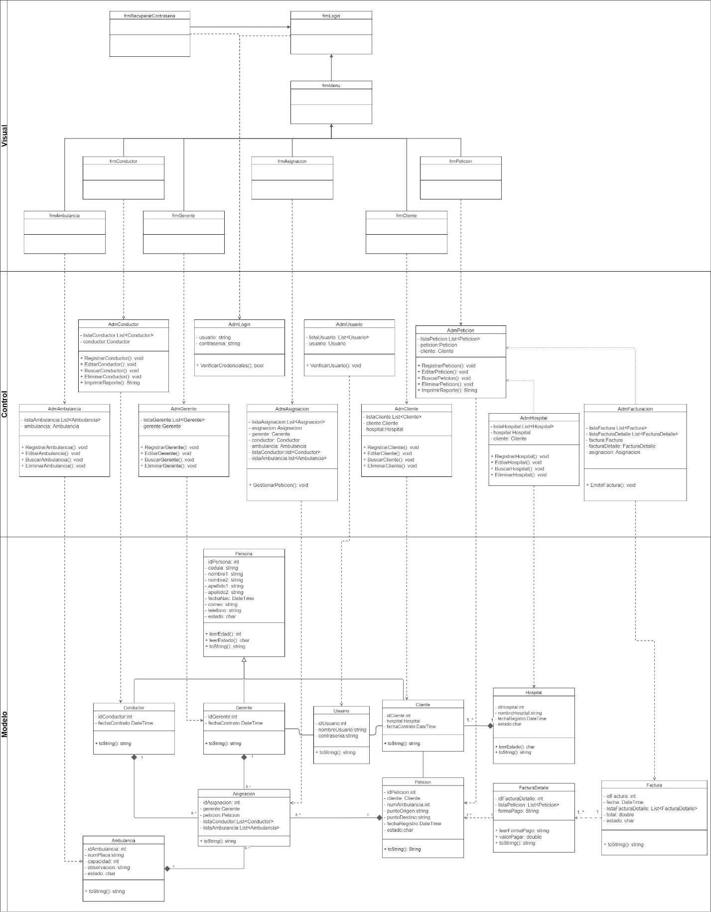





# Diagrama de paquetes

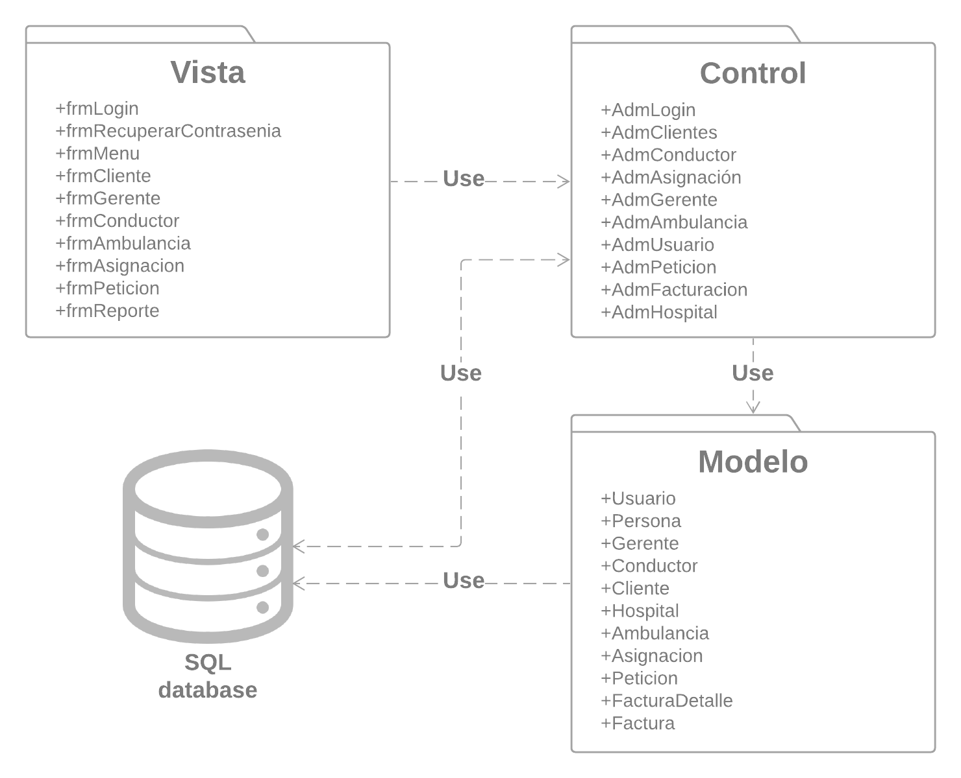

# Diagrama de componentes

